

**TÀI LIỆU DỰ ÁN**

**thiết kế website**



|  |  |
| --- | --- |
| Giảng viên | : VŨ THỊ THÚY |
| Sinh viên | : nguyễn đình hoàn – ph47131 |
| Lớp/Kỳ | : WEB2041_WD19204 |

**LỜI NÓI ĐẦU**

Dự án mẫu là một môn học trong chương trình đào tạo CNTT của hệ cao đẳng thực hành FPT Polytechnic.

Mục tiêu của môn học này là cung cấp cho sinh viên một cái nhìn tổng quan về việc làm dự án phần mềm theo quy trình công nghiệp sát với thực tế hiện nay.

Qua môn học này sinh viên cần biết sử dụng tài liệu dự án được xây dựng sẵn để xây dựng ra một phần mềm – đó là ứng dụng web giới thiệu sản phẩm cho một siêu thị.

Trong chương trình đào tạo theo tiêu chuẩn CDIO thì sinh viên cần được huấn luyện các kỹ năng C, D, I, O (**C**onceiving — **D**esigning — **I**mplementing — **O**perating). Dự án này rèn luyện cho sinh viên các kỹ năng I và O đồng thời làm nền tảng cho sinh viên rèn luyện các kỹ năng còn lại C và D qua các môn học tiếp sau, trong đó đặc biệt là dự án 1 và dự án 2 và cả thực tập tốt nghiệp.

Với phương pháp đào tạo đảo ngược như vậy chúng tôi mong muốn sinh viên nghề không những có đủ kỹ năng thực hiện mà còn được rèn luyện thêm kỹ phân tích và thiết kế nhằm giúp sinh viên phát triển sự nghiệp lâu dài học học tiếp lên các cấp độ cao hơn.

MỤC LỤC

[1 Phân tích 4](https://docs.google.com/document/d/1af3KmtHZPSQ5XtSrSHEQol7Attca8BbD/edit#heading=h.2u6wntf)

[1.1 Hiện trạng 4](https://docs.google.com/document/d/1af3KmtHZPSQ5XtSrSHEQol7Attca8BbD/edit#heading=h.19c6y18)

[1.2 Yêu cầu hệ thống 4](https://docs.google.com/document/d/1af3KmtHZPSQ5XtSrSHEQol7Attca8BbD/edit#heading=h.3tbugp1)

[1.3 Use case 5](https://docs.google.com/document/d/1af3KmtHZPSQ5XtSrSHEQol7Attca8BbD/edit#heading=h.28h4qwu)

[1.3.1 Đặc tả chức năng 6](https://docs.google.com/document/d/1af3KmtHZPSQ5XtSrSHEQol7Attca8BbD/edit#heading=h.nmf14n)

[1.3.2 Đặc tả các thực thể 7](https://docs.google.com/document/d/1af3KmtHZPSQ5XtSrSHEQol7Attca8BbD/edit#heading=h.37m2jsg)

[2 Thiết kế 8](https://docs.google.com/document/d/1af3KmtHZPSQ5XtSrSHEQol7Attca8BbD/edit#heading=h.1mrcu09)

[2.1 Mô hình triển khai 8](https://docs.google.com/document/d/1af3KmtHZPSQ5XtSrSHEQol7Attca8BbD/edit#heading=h.46r0co2)

[2.2 Thiết kế CSDL 8](https://docs.google.com/document/d/1af3KmtHZPSQ5XtSrSHEQol7Attca8BbD/edit#heading=h.2lwamvv)

[2.2.1 Sơ đồ quan hệ thực thể 9](https://docs.google.com/document/d/1af3KmtHZPSQ5XtSrSHEQol7Attca8BbD/edit#heading=h.111kx3o)

[2.2.2 Thiết kế chi tiết các thực thể 9](https://docs.google.com/document/d/1af3KmtHZPSQ5XtSrSHEQol7Attca8BbD/edit#heading=h.3l18frh)

[2.3 Thiết kế giao diện 11](https://docs.google.com/document/d/1af3KmtHZPSQ5XtSrSHEQol7Attca8BbD/edit#heading=h.206ipza)

[2.3.1 Sitemap 11](https://docs.google.com/document/d/1af3KmtHZPSQ5XtSrSHEQol7Attca8BbD/edit#heading=h.4k668n3)

[2.3.2 Thiết kế phần quản trị 12](https://docs.google.com/document/d/1af3KmtHZPSQ5XtSrSHEQol7Attca8BbD/edit#heading=h.2zbgiuw)

[2.3.3 Thiết kế phần khách hàng 18](https://docs.google.com/document/d/1af3KmtHZPSQ5XtSrSHEQol7Attca8BbD/edit#heading=h.1egqt2p)

[3 Thực hiện viết mã 23](https://docs.google.com/document/d/1af3KmtHZPSQ5XtSrSHEQol7Attca8BbD/edit#heading=h.3ygebqi)

[3.1 Viết mã tạo CSDL 23](https://docs.google.com/document/d/1af3KmtHZPSQ5XtSrSHEQol7Attca8BbD/edit#heading=h.2dlolyb)

[3.1.1 Tạo CSDL 23](https://docs.google.com/document/d/1af3KmtHZPSQ5XtSrSHEQol7Attca8BbD/edit#heading=h.sqyw64)

[3.1.2 SQL truy vấn và thao tác bảng 24](https://docs.google.com/document/d/1af3KmtHZPSQ5XtSrSHEQol7Attca8BbD/edit#heading=h.3cqmetx)

[3.2 Lập trình CSDL 26](https://docs.google.com/document/d/1af3KmtHZPSQ5XtSrSHEQol7Attca8BbD/edit#heading=h.1rvwp1q)

[3.2.1 Xây dựng thư viện PDO 27](https://docs.google.com/document/d/1af3KmtHZPSQ5XtSrSHEQol7Attca8BbD/edit#heading=h.4bvk7pj)

[3.2.2 Xây dựng các lớp DAO 29](https://docs.google.com/document/d/1af3KmtHZPSQ5XtSrSHEQol7Attca8BbD/edit#heading=h.2r0uhxc)

[3.3 Viết mã cho ứng dụng 37](https://docs.google.com/document/d/1af3KmtHZPSQ5XtSrSHEQol7Attca8BbD/edit#heading=h.1664s55)

[3.3.1 Tổ chức website 37](https://docs.google.com/document/d/1af3KmtHZPSQ5XtSrSHEQol7Attca8BbD/edit#heading=h.3q5sasy)

[3.3.2 Thư viện tiện ích Global.php 37](https://docs.google.com/document/d/1af3KmtHZPSQ5XtSrSHEQol7Attca8BbD/edit#heading=h.25b2l0r)

[3.3.3 Mô hình tổ chức giao diện 39](https://docs.google.com/document/d/1af3KmtHZPSQ5XtSrSHEQol7Attca8BbD/edit#heading=h.kgcv8k)

[3.3.4 Xây dựng admin 39](https://docs.google.com/document/d/1af3KmtHZPSQ5XtSrSHEQol7Attca8BbD/edit#heading=h.34g0dwd)

[3.3.5 Xây dựng site 70](https://docs.google.com/document/d/1af3KmtHZPSQ5XtSrSHEQol7Attca8BbD/edit#heading=h.1jlao46)

[4 Kiểm lỗi 96](https://docs.google.com/document/d/1af3KmtHZPSQ5XtSrSHEQol7Attca8BbD/edit#heading=h.43ky6rz)

[4.1 Kiểm lỗi form quản lý khách hàng 96](https://docs.google.com/document/d/1af3KmtHZPSQ5XtSrSHEQol7Attca8BbD/edit#heading=h.2iq8gzs)

[4.2 Kiểm lỗi form quản lý loại hàng 96](https://docs.google.com/document/d/1af3KmtHZPSQ5XtSrSHEQol7Attca8BbD/edit#heading=h.xvir7l)

[4.3 Kiểm lỗi form quản lý hàng hóa 96](https://docs.google.com/document/d/1af3KmtHZPSQ5XtSrSHEQol7Attca8BbD/edit#heading=h.3hv69ve)

[4.4 Kiểm lỗi form đăng nhập 97](https://docs.google.com/document/d/1af3KmtHZPSQ5XtSrSHEQol7Attca8BbD/edit#heading=h.1x0gk37)

[4.5 Kiểm lỗi form đăng ký 97](https://docs.google.com/document/d/1af3KmtHZPSQ5XtSrSHEQol7Attca8BbD/edit#heading=h.4h042r0)

[4.6 Kiểm lỗi form đổi mật khẩu 97](https://docs.google.com/document/d/1af3KmtHZPSQ5XtSrSHEQol7Attca8BbD/edit#heading=h.2w5ecyt)

[4.7 Kiểm lỗi form quên mật khẩu 97](https://docs.google.com/document/d/1af3KmtHZPSQ5XtSrSHEQol7Attca8BbD/edit#heading=h.1baon6m)

[5 Đóng gói và triển khai 97](https://docs.google.com/document/d/1af3KmtHZPSQ5XtSrSHEQol7Attca8BbD/edit#heading=h.3vac5uf)

1. **Giới thiệu dự án**
   1. **Giới thiệu XShop**

X-Shop là một chuỗi cửa hàng nhỏ trên khắp cả nước, kinh doanh mặt hàng thời trang.

Hiện cửa hàng muốn kết hợp giữa buôn bán online và offline nhằm cải thiện và nâng cao chất lượng phục vụ, cũng như thu nhận phản hồi từ người tiêu dùng một cách rõ ràng

1. **Yêu cầu của XShop**

X-Shop mong muốn có 1 website nhằm giới thiệu sản phẩm và thu nhận ý kiến của người tiêu dùng về các sản phẩm đang kinh doanh.

Website cũng cần có các chức năng quản trị để họ có thể quản lý và sản phẩm, phân loại sản phẩm, quản lý khách hàng cũng như quản lý các bình luận đến từ khách hàng.

1. **Lập kế hoạch dự án**

|  |  |  |  |  |
| --- | --- | --- | --- | --- |
| **TT** | **Hạng mục** | **Bắt đầu** | **Kết thúc** |  |
| 1 | Phân tích yêu cầu khách hàng | 10/5/2024 | 16/5/2024 |  |
| 1.1 | Vẽ sơ đồ use cases | 10/5/2024 | 16/5/2024 |  |
| 1.2 | Thiết kế database | 12/05/2024 | 18/5/2024 |  |
| 2 | Thiết kế ứng dụng | 18/5/2024 | 26/5/2024 |  |
| 2.1 | Thiết kế mô hình công nghệ | 19/5/2024 | 26/5/2024 |  |
|  | Thiết kế giao diện | 20/5/2024 | 26/5/2024 |  |
| 3 | Thực hiện dự án | 12/5/2024 | 30/5/2024 |  |
| 3.1 | Tạo giao diện | 12/5/2024 | 30/5/2024 |  |
|  | … |  |  |  |
| 4 | Kiểm thử | 31/5/2024 | 2/6/2024 |  |
| 4.1 | Xây dựng kịch bảng kiểm thử | 30/5/2024 | 2/6/2024 |  |
|  | … |  |  |  |
| 5 | Đóng gói & triển khai | 2/6/2024 | 4/6/2024 |  |
| 5.1 | Đóng gói sản phẩm | 5/6/2022 | 8/6/2024 |  |
|  | … |  |  |  |
|  |  |  |  |  |

**2 Phân tích yêu cầu khách hàng**

**2.1 Sơ đồ Use Case**

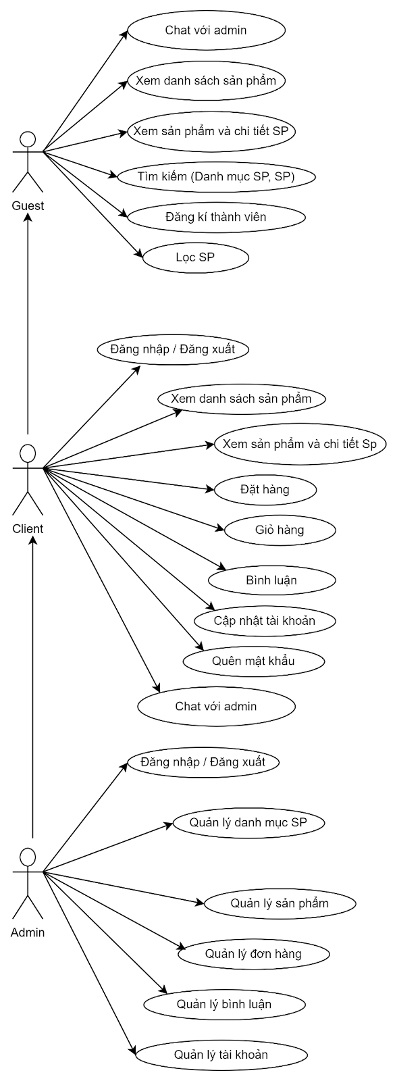

**2.2 Đặc tả yêu cầu của hệ thống (SRS)**

* Cấu trúc của trang Web
* Hiển thị rõ từng danh mục loại hàng, óc form tìm kiếm theo tên, hiển thị 10 mặt hàng được xem nhiều nhất, có chức năng đăng nhập đăng xuất và hiển thị thông tin tài khoản sau khi đăng nhập thành công.
* Nếu đăng nhập tài khoản quản trị -> trang quản trị

* Tìm kiếm theo danh mục
* Hiển thị liệt kê, phân loại các mặt hàng theo danh mục được chọn bởi khách hàng
* Thông tin mỗi mặt hàng gồm: Ảnh, tên, giá. Khi click vào sẽ hiện ra chi tiết sản phẩm
* Tìm kiếm theo tên
* Hiển thị liệt kê các mặt hàng theo đúng tên hàng mà khách hàng tìm kiếm
* Xem thông tin chi tiết
* Hiển thị thông tin chi tiết của sản phẩm do khách hàng lựa chọn
* Gửi bình luận
* Chức năng này chỉ thực hiện khi khách hàng đã đăng nhập
* Gửi bình luận dưới mỗi chi tiết SP
* Hiển thị các bình luận khác cho khách hàng tham khảo
* Quản lý tài khoản
* Đăng ký: Đăng ký tài khoản khi bạn là khách vãng lai để trở thành khách hàng và có thể sử dụng chức năng đặt hàng và bình luận sản phẩm
* Đăng nhập: Để có thể thực hiện chức năng của client   (Xem, bình luận, đặt hàng, cập nhật tài khoản)

                    Đối với admin thì có thể thực hiện chức năng quản lý của admin

* Đăng xuất: Chỉ có thể dùng như khách vãng lai (Chỉ có thể xem mà không thể bình luận, đặt hàng, cập nhật thông tin tài khoản)
* Cập nhật thông tin tài khoản: Cập nhật lại thông tin tài khoản (Không thể thay đổi tên đăng nhập)
* Đặt hàng
* Chức năng này chỉ thực hiện được khi người dùng đăng nhập dưới dạng tài khoản client.
* Có thể thêm vào giỏ hàng rồi đặt hàng.
* Có thể đặt hàng trực tiếp khi xem chi tiết sản phẩm mà không cần thông qua giỏ hàng.
* Lưu ý: người dùng phải cài đặt thông tin địa chỉ, tên người nhận, SĐT liên hệ, hình thức thanh toán.
* Chat với admin
* Dù bạn là guest hay là client bạn cũng có thể trò chuyện trực tiếp với admin trên web.

**2.2.1 Quản lý khách hàng**

* **Mô tả chức năng:**

Chức năng quản lý khách hàng (tài khoản) được sử dụng để quản lý thông tin khách hàng và người quản trị. Yêu cầu của chức năng này là liệt kê danh sách khách hàng, xem thông tin chi tiết của mỗi khách hàng, thêm khách hàng mới, cập nhật thông tin hoặc xóa khách hàng đã tồn tài.

* **Dữ liệu liên quan:**

Thông tin của mỗi tài khoản gồm: mã nhân viên, họ và tên, mật khẩu đăng nhập, vai trò của nhân viên (gồm quản trị và khách hàng).

* **Đối tượng sử dụng:**

Sau khi đăng nhập thì  khách hàng mới có khả năng bình luận.

Người quản trị có mọi chức năng quản trị website.

**2.2.2 Quản lý danh mục**

          Thực hiện chức năng phân chia danh mục rõ ràng theo từng mục

**2.2.3 Quản lý Sản phẩm**

      Có chức năng thêm, sửa, xóa và phân trang….

**2.2.4 Quản lý tài khoản**

   Thực hiện chức năng đăng ký, đăng nhập, đăng xuất, cập nhập thông tin người dùng hay quên mật khẩu

**2.2.5 Quản lý tổng hợp – thống kê**

  + Tổng hợp các bình luận

  + Tổng hợp từng loại hàng hóa, danh mục, thông tin sản phẩm theo 1 cấu trúc nhất định.

|  |  |  |  |
| --- | --- | --- | --- |
| Tên hàng hóa | Số bình luận | Ngày mới nhất | Ngày cũ nhất |
|  |  |  |  |

**>>**Tổng hợp – Thống kê hàng hóa

Tổng hợp thông tin hàng hóa từng loại hàng . Thông tin tổng hợp cần được trình bày có cấu trúc sau

|  |  |  |  |  |
| --- | --- | --- | --- | --- |
| Danh mục | Số sản phẩm | Giá trung bình | Giá thấp nhất | Giá cao nhất |
|  |  |  |  |  |

**2.2.6 Đăng nhập**

Đăng nhập với tài khoản được đăng ký ở trên website

Để có thể thực hiện các chức năng như: Gửi bình luận, thay đổi thông   tin người dùng, đổi mật khẩu, mua hàng và chat với admin….

**2.2.7 Đổi mật khẩu**

    Thay đổi mật khẩu khi cần thiết và bảo mật thông tin cho khách hàng.

**2.3 Sơ đồ triển khai và yêu cầu hệ thống**

**2.3.1 Sơ đồ triển khai**

* *Thuê host có hỗ trợ php và mysql và triển khai website X-Shop lên đó*
* *Nhân viên quản trị vào website để quản lý*
* *Người tiêu dùng sử dụng trình duyệt để truy cập trang web, tìm kiếm và gửi bình luận về hàng hóa*

*Website giới thiệu của X –Shop sau khi hoàn thành sẽ được triển khai theo mô hình như sau.*

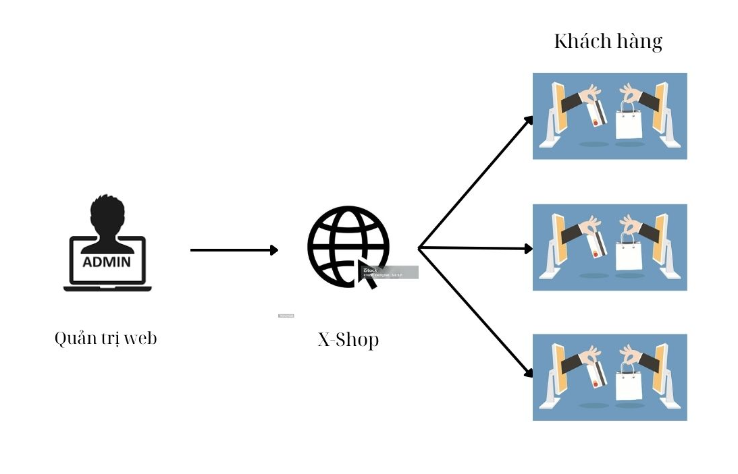

**2.3.2 yêu cầu hệ thống**

Yêu cầu của hệ thống

* Yêu cầu cơ bản của website:

+ Thông tin chi tiết mặt hàng được chọn

+ Danh sách các mặt hàng cùng loại với sản phẩm được chọn

+ Cho phép khách hàng bình luận về sản phẩm

* Các trang quản lý tài khoản phải có:

+ Đăng nhập

+ Đăng ký

+ Bình luận

+ Quên mật khẩu

+ Đổi mật khẩu

+ Cập nhập thông tin tài khoản

+ Đặt hàng

* Website bán hàng dành cho người quản trị:
* Các trang quản lý

( Phải có chức năng thêm, sửa, xóa, tìm kiếm )

+ Quản lý loại hàng

+ Quản lý sản phẩm

+ Quản lý khách hàng (tài khoản)

+ Quản lý về bình luận về hàng hóa

* Tổng hợp thống kê:

+ Thống kê hàng hóa theo loại, cho phép hiển thị dưới dạng biểu đồ

+ Thống kê bình luận hàng hóa

* Yêu cầu về bảo mật:

+ Tất cả form nhập phải được kiểm soát dữ liệu 1 cách hợp lý

+ Khách hàng chưa đăng nhập không được phép gửi bình luận cũng như đổi mật khẩu hay cập nhập tài khoản

+ Chỉ có nhân viên quản trị  mới được thực hiện các chức năng quản trị

* Cấu trúc giao diện của người dùng:

+ Chức danh mục hàng hóa để khách hàng dễ tìm kiếm theo từng loại

 + Tìm kiếm theo tên

+ Hiển thị danh sách mặt hàng được yêu thích nhất

+ Đăng nhập/ thông tin người dùng sau khi đã đăng nhập

* Trang chính của website

Trưng bày các mặt hàng được nhân viên quản trị chỉ định. Các mặt      mặt hàng được trưng bày theo cách dễ nhìn.

* Trưng bày hàng hóa

Khi người dùng tìm kiến sẽ hiện ra theo từ khóa. Mỗi mặt hàng cần có hình ảnh, tên, đơn giá và giảm giá nếu có. Khi người dùng nhấp vào sẽ chuyển đến trang hiển thị chi tiết sản phẩm

* Yêu cầu về công nghệ:

+ Website phải được xây dựng với PHP và MySQL

# 3 Thiết kế ứng dụng

* *Dựa vào tài liệu đã phân tích ở mục 2 để phác thảo:*
  + *Mô hình công nghệ*
  + *Giao diện*
  + *Thực thể*

## Mô hình công nghệ ứng dụng

* *Phác thảo mô hình công nghệ ứng dụng của hệ thống phần mềm. Giải thích rõ các thành phần trong mô hình*

**Mô hình thác nước**



* **Requirement gathering**: Thu thập và phân tích yêu cầu được ghi lại vào tài liệu đặc tả yêu cầu trong giai đoạn này.
* **System Analysis**: Phân tích thiết kế hệ thống phần mềm, xác định kiến trúc hệ thống tổng thể của phần mềm.
* **Coding**: Hệ thống được phát triển theo từng unit và được tích hợp trong giai đoạn tiếp theo. Mỗi Unit được phát triển và kiểm thử bởi dev được gọi là Unit Test.
* **Testing**: Cài đặt và kiểm thử phần mềm. Công việc chính của giai đoạn này là kiểm tra và sửa tất cả những lỗi tìm được sao cho phần mềm hoạt động chính xác và đúng theo tài liệu đặc tả yêu cầu.
* **Implementation**: Triển khai hệ thống trong môi trường khách hàng và đưa ra thị trường.
* **Operations and Maintenance**: Bảo trì hệ thống khi có bất kỳ thay đổi nào từ phía khách hàng, người sử dụng.

## Thực thể

* *Căn cứ vào SRS để thiết kế các thực thể. Cần phải hoàn thiện 2 phần theo yêu cầu sau đây.*

### Sơ đồ quan hệ thực thể (ERD)

* *Vẽ sơ đồ thể hiện mối quan hệ giữa các thực thể. Nên chia thành 2 mức (tổng quát và chi tiết) để dễ đọc, dễ hiểu.*

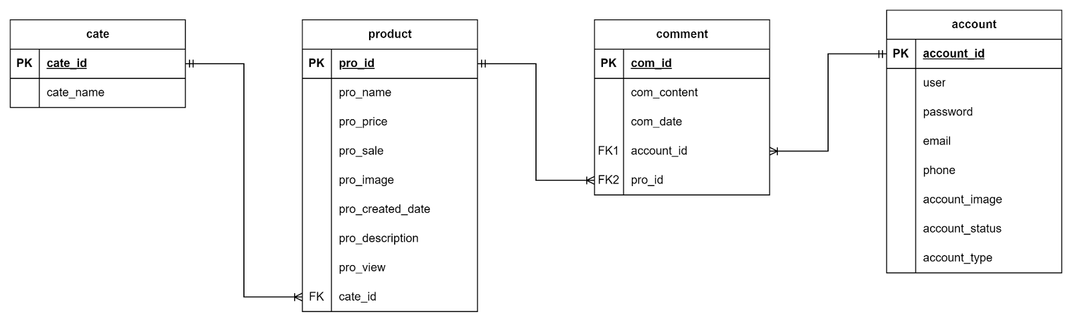

### Chi tiết thực thể

* *Thiết kế chi tiết thực thể có nghĩa là thiết kế các thuộc tính cần thiết cho mỗi thực thể (căn cứ vào phần dữ liệu liên quan của SRS).*

#### Thực thể Khách hàng

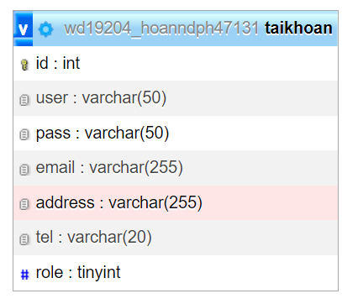

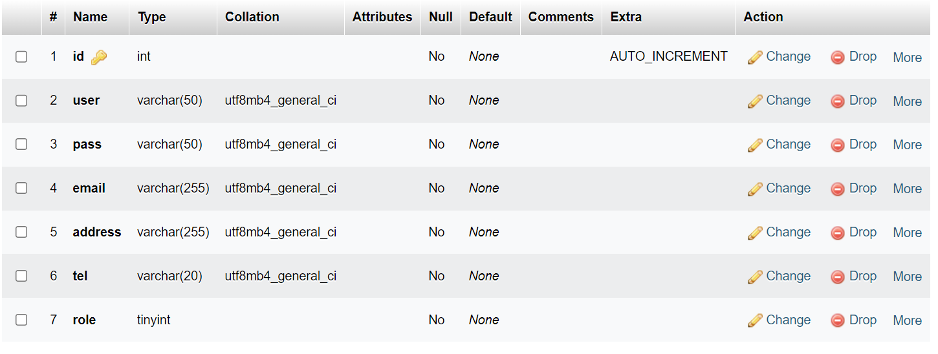

#### Thực thể loại hàng

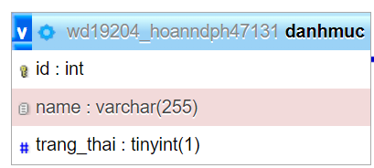

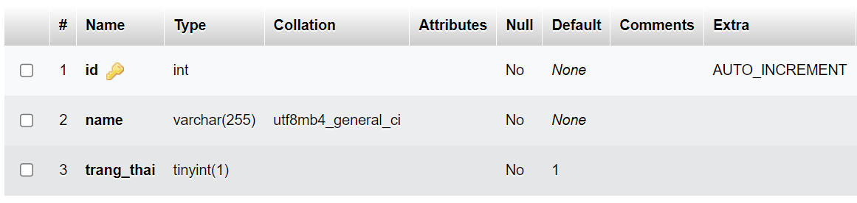

#### Thực thể hàng hóa

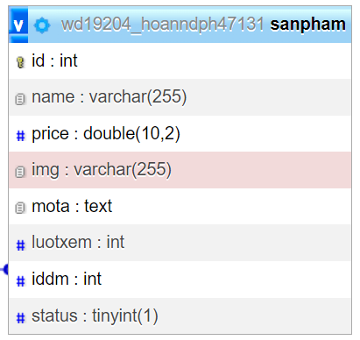

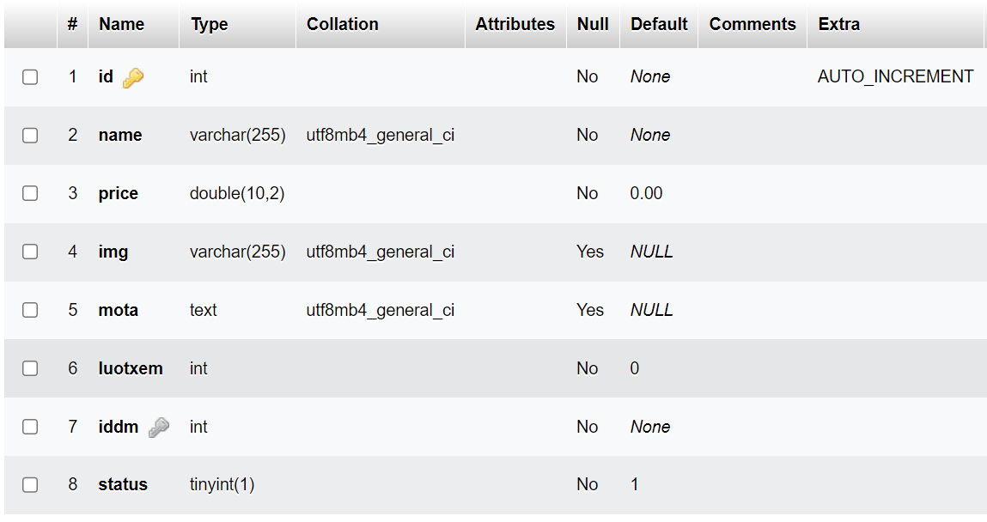

#### Thực thể bình luận

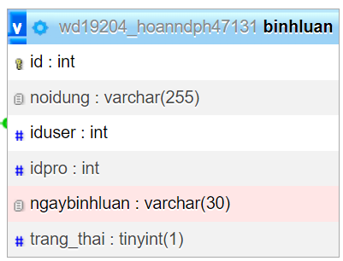

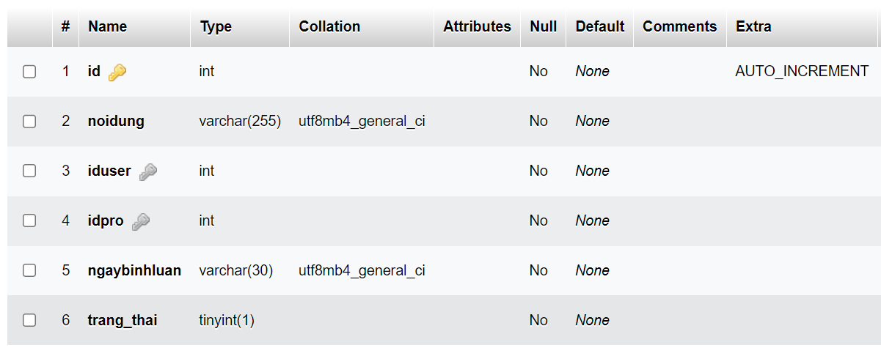

## Giao diện

* *Chú ý: phần này chỉ phác thảo giao diện chứ không phải xây dựng nên bạn có thể sử dụng bất ký công cụ gì thậm chí vẽ trên giấy rồi chụp hình đưa vào đây.*

### Sơ đồ tổ chức giao diện

* *Phác thảo sơ đồ liên kết giữa các giao diện chức năng trong ứng dụng*
* *Mô tả sơ đồ*

### Giao diện trang chính

* *Phác thảo giao diện cho cửa sổ chính và mô tả các hoạt động trên giao diện*

*Chụp ảnh trang chủ*

**Giao diện:**

**Mô tả hoạt động**

|  |  |  |  |
| --- | --- | --- | --- |
| **TT** | **Điều khiển** | **Sự kiện** | **Mô tả hoạt động** |
| 1 | Logo | Click | Trở về trang chính |
| 2 | Trang chủ | Click | Trở về trang chủ |
| 3 | Giới thiệu | Click | Hiển thị trang giới thiệu |
| 4 | Liên hệ | Click | Hiển thị trang liên hệ |
| 5 | Hỏi đáp | Click | Hiển thị trang hỏi đáp |
| 6 | Quên mật khẩu (Box tài khoản) | Click | Hiển thị trang quên mật khẩu |
| 7 | Đăng ký thành viên (Box tài khoản) | Click | Hiển thị trang đăng ký |
| 8 | Hệ thống liên kế danh mục | Click | Hiển thị hàng hóa thuộc danh mục tương ứng |

### Giao diện trang khách hàng

* *Phác thảo giao diện cho tất cả các cửa sổ chức năng và các cửa sổ hỗ trợ tổ chức*

*Trang sản phẩm theo danh mục*

#### Trang trưng bày hàng hóa

**Giao diện**

**Mô tả hoạt động**

|  |  |  |  |
| --- | --- | --- | --- |
| **TT** | **Điều khiển** | **Sự kiện** | **Mô tả hoạt động** |
| 1 | Logo | Click | Trở về trang chính |
| 2 | Trang chủ | Click | Trở về trang chủ |
| 3 | Giới thiệu | Click | Hiển thị trang giới thiệu |
| 4 | Liên hệ | Click | Hiển thị trang liên hệ |
| 5 | Hỏi đáp | Click | Hiển thị trang hỏi đáp |
| 6 | Quên mật khẩu (Box tài khoản) | Click | Hiển thị trang quên mật khẩu |
| 7 | Đăng ký thành viên (Box tài khoản) | Click | Hiển thị trang đăng ký |
| 8 | Hệ thống liên kế danh mục | Click | Hiển thị hàng hóa thuộc danh mục tương ứng |
|  |  |  |  |
|  |  |  |  |

#### Trang chi tiết hàng hóa

**Giao diện:**

**Mô tả hoạt động:**

|  |  |  |  |
| --- | --- | --- | --- |
| **TT** | **Điều khiển** | **Sự kiện** | **Mô tả hoạt động** |
| **1** | **….** |  |  |
| **2** |  |  |  |

#### Trang đăng ký tài khoản

**Giao diện:**

**Mô tả hoạt động:**

|  |  |  |  |
| --- | --- | --- | --- |
| **TT** | **Điều khiển** | **Sự kiện** | **Mô tả hoạt động** |
| 1 | Logo | Click | Trở về trang chính |
| 2 | Trang chủ | Click | Trở về trang chủ |
| 3 | Giới thiệu | Click | Hiển thị trang giới thiệu |
| 4 | Liên hệ | Click | Hiển thị trang liên hệ |
| 5 | Hỏi đáp | Click | Hiển thị trang hỏi đáp |
| 6 |  | Click |  |
| 7 | Email | Input | Nhập email đăng ký |
| 8 | Tên đăng nhập | Input | Nhập tên tài khoản |
| 9 | Mật khẩu | Input | **Nhập mật khẩu** |
| 10 | Đăng ký | click | Tạo tài khoản |

#### Trang quên mật khẩu

**Giao diện:**

**Mô tả hoạt động:**

|  |  |  |  |
| --- | --- | --- | --- |
| **TT** | **Điều khiển** | **Sự kiện** | **Mô tả hoạt động** |
| 1 | Email | Input | Nhập email đăng ký |
| 2 | Tên đăng nhập | Input | Nhập tên tài khoản |
| 3 | gửi | click | Show ra mật khẩu |

#### Trang cập nhật thông tin tài khoản

**Giao diện:**

**Mô tả hoạt động:**

|  |  |  |  |
| --- | --- | --- | --- |
| **TT** | **Điều khiển** | **Sự kiện** | **Mô tả hoạt động** |
| 1 | Logo | Click | Trở về trang chính |
| 2 | Trang chủ | Click | Trở về trang chủ |
| 3 | Giới thiệu | Click | Hiển thị trang giới thiệu |
| 4 | Liên hệ | Click | Hiển thị trang liên hệ |
| 5 | Hỏi đáp | Click | Hiển thị trang hỏi đáp |
| 6 |  | Click |  |
| 7 | Email | Input | Nhập email đăng ký |
| 8 | Tên đăng nhập | Input | Nhập tên tài khoản |
| 9 | Mật khẩu | Input | **Nhập mật khẩu** |
| 10 | cập nhật | click | cập nhật tài khoản |

#### Trang đổi mật khẩu

**Giao diện:**

**Mô tả hoạt động:**

|  |  |  |  |
| --- | --- | --- | --- |
| **TT** | **Điều khiển** | **Sự kiện** | **Mô tả hoạt động** |
| **1** | **….** |  |  |
| **2** |  |  |  |

### Giao diện trang admin

#### Quản lý loại hàng

**Giao diện**

**Mô tả hoạt động**

|  |  |  |  |
| --- | --- | --- | --- |
| **TT** | **Điều khiển** | **Sự kiện** | **Mô tả hoạt động** |
| **1** | **Thêm mới** | **click** | **Add thêm danh mục** |
| **2** | **danh sách** | **click** | **show toàn bộ danh mục** |
| **3** | **sửa** | **click** | **sửa danh mục** |
| **4** | **xóa** | **click** | **xóa khỏi danh sách hiển thị** |

#### Quản lý hàng hóa

**Giao diện**

**Mô tả hoạt động**

|  |  |  |  |
| --- | --- | --- | --- |
| **TT** | **Điều khiển** | **Sự kiện** | **Mô tả hoạt động** |
| **1** | **Thêm mới** | **click** | **Add thêm sản phẩm** |
| **2** | **danh sách** | **click** | **show toàn bộ sản phẩm** |
| **3** | **sửa** | **click** | **sửa sản phẩm** |
| **4** | **xóa** | **click** | **xóa khỏi danh sách hiển thị** |

#### Quản lý khách hàng

**Giao diện:**

**<Hình>**

**Mô tả hoạt động:**

|  |  |  |  |
| --- | --- | --- | --- |
| **TT** | **Điều khiển** | **Sự kiện** | **Mô tả hoạt động** |
| **1** | **Thêm mới** | **click** | **Add thêm user** |
| **2** | **danh sách** | **click** | **show toàn user** |
| **3** | **sửa** | **click** | **sửa user** |
| **4** | **xóa** | **click** | **xóa khỏi danh sách hiển thị** |

#### Quản lý bình luận

**Giao diện:**

**<Hình>**

**Mô tả hoạt động:**

|  |  |  |  |
| --- | --- | --- | --- |
| **TT** | **Điều khiển** | **Sự kiện** | **Mô tả hoạt động** |
| **1** | **….** |  |  |
| **2** |  |  |  |

#### Quản lý thống kê

**Giao diện:**

**<Hình>**

**Mô tả hoạt động:**

|  |  |  |  |
| --- | --- | --- | --- |
| **TT** | **Điều khiển** | **Sự kiện** | **Mô tả hoạt động** |
| **1** | **….** |  |  |
| **2** |  |  |  |

# Thực hiện dự án

## Tạo giao diện admin

* *Mỗi của sổ chức năng cần làm rõ các mục sau đây:*
  + *Hình giao diện của cửa sổ chức năng*
  + *Bảng mô tả các điều khiển (control) và tên của chúng*

### Quản lý loại hàng

**Giao diện**

#### Thêm mới

**Giao diện**

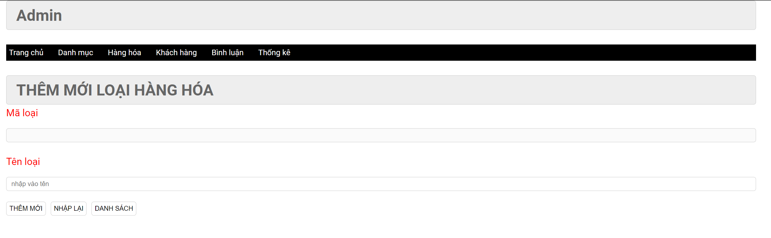**Đặt tên các điều khiển**

|  |  |  |  |
| --- | --- | --- | --- |
| **TT** | **Điều khiển** | **Tên** | **Giá trị** |
| 1 | Thêm mới | btn_insert | Thêm dữ liệu vào database |
| 2 | Nhập lại | btn_reset | Xóa trống dữ liệu trên form |
| 3 | Danh sách | btn_list | Hiển thị danh sách loại sản phẩm |

#### Danh sách

**Giao diện**

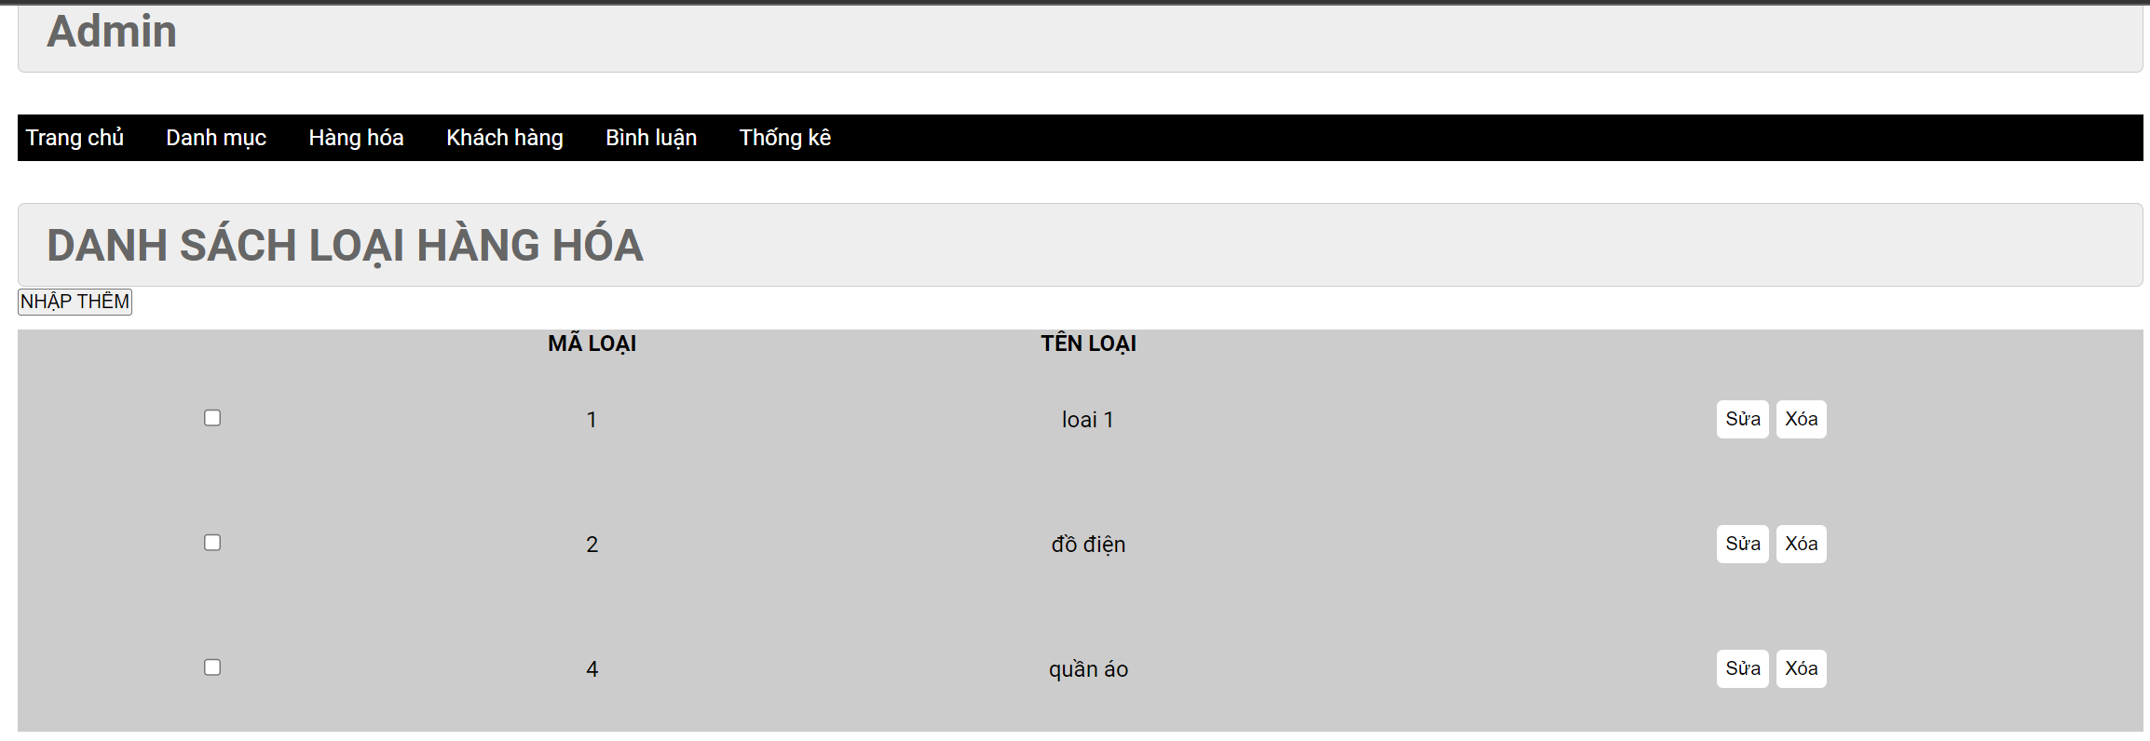

**Đặt tên các điều khiển**

|  |  |  |  |
| --- | --- | --- | --- |
| **TT** | **Điều khiển** | **Tên** | **Giá trị** |
| 1 | Nhập thêm |  | Chuyển tới trang thêm |
| 2 | sửa |  | chuyển tới trang sửa |
| 3 | xóa |  | xóa khỏi danh sách hiển thị |

#### Cập nhật

**Giao diện**

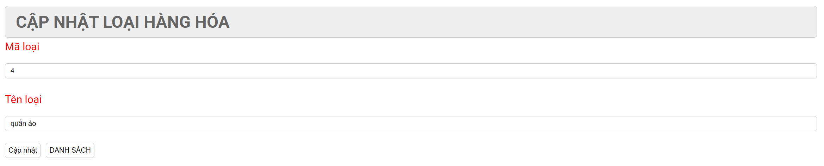

**Đặt tên các điều khiển**

|  |  |  |  |
| --- | --- | --- | --- |
| **TT** | **Điều khiển** | **Tên** | **Giá trị** |
| 1 | Cập nhật |  | update thông tin đã sửa |
| 2 | danh sách |  | quay lại danh sách |

### Quản lý hàng hóa

#### Thêm mới

**Giao diện**

**Đặt tên các điều khiển**

|  |  |  |  |
| --- | --- | --- | --- |
| **TT** | **Điều khiển** | **Tên** | **Giá trị** |
| 1 |  |  |  |
|  |  |  |  |

#### Danh sách

**Giao diện**

**Đặt tên các điều khiển**

|  |  |  |  |
| --- | --- | --- | --- |
| **TT** | **Điều khiển** | **Tên** | **Giá trị** |
| 1 |  |  |  |
|  |  |  |  |

#### Cập nhật

**Giao diện**

**Đặt tên các điều khiển**

|  |  |  |  |
| --- | --- | --- | --- |
| **TT** | **Điều khiển** | **Tên** | **Giá trị** |
| 1 |  |  |  |
|  |  |  |  |

### Quản lý khách hàng

#### Thêm mới

**Giao diện**

**Đặt tên các điều khiển**

|  |  |  |  |
| --- | --- | --- | --- |
| **TT** | **Điều khiển** | **Tên** | **Giá trị** |
| 1 |  |  |  |
|  |  |  |  |

#### Danh sách

**Giao diện**

**Đặt tên các điều khiển**

|  |  |  |  |
| --- | --- | --- | --- |
| **TT** | **Điều khiển** | **Tên** | **Giá trị** |
| 1 |  |  |  |
|  |  |  |  |

#### Cập nhật

**Giao diện**

**Đặt tên các điều khiển**

|  |  |  |  |
| --- | --- | --- | --- |
| **TT** | **Điều khiển** | **Tên** | **Giá trị** |
| 1 |  |  |  |
|  |  |  |  |

### Quản lý bình luận

#### Danh sách

**Giao diện**

**Đặt tên các điều khiển**

|  |  |  |  |
| --- | --- | --- | --- |
| **TT** | **Điều khiển** | **Tên** | **Giá trị** |
| 1 |  |  |  |
|  |  |  |  |

#### Chi tiết bình luận

**Giao diện**

**Đặt tên các điều khiển**

|  |  |  |  |
| --- | --- | --- | --- |
| **TT** | **Điều khiển** | **Tên** | **Giá trị** |
| 1 |  |  |  |
|  |  |  |  |

### Quản lý thống kê

#### Thống kê sản phẩm theo danh mục

**Giao diện**

**Đặt tên các điều khiển**

|  |  |  |  |
| --- | --- | --- | --- |
| **TT** | **Điều khiển** | **Tên** | **Giá trị** |
| 1 |  |  |  |
|  |  |  |  |

#### Sơ đồ chart theo danh mục

**Giao diện**

**Đặt tên các điều khiển**

## Tạo CSDL với MySQL

### Sơ đồ quan hệ

* *Hình: Sơ đồ quan hệ*
* *Ràng buộc: Mô tả ràng buộc của các quan hệ*

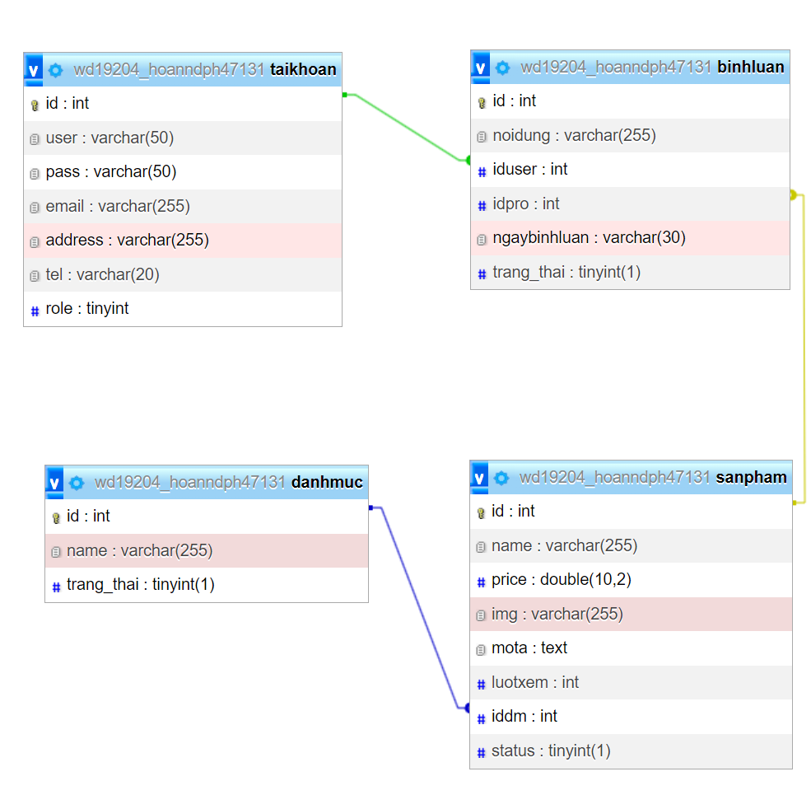

* + Mỗi sản phẩm sẽ ứng với 1 danh mục
  + Mỗi bình luận sẽ của một người dùng cho một sản phẩm

### Chi tiết các bảng

* *Mỗi bảng cần viết theo hướng dẫn sau đây:*

#### Bảng loai

**Cấu trúc bảng**

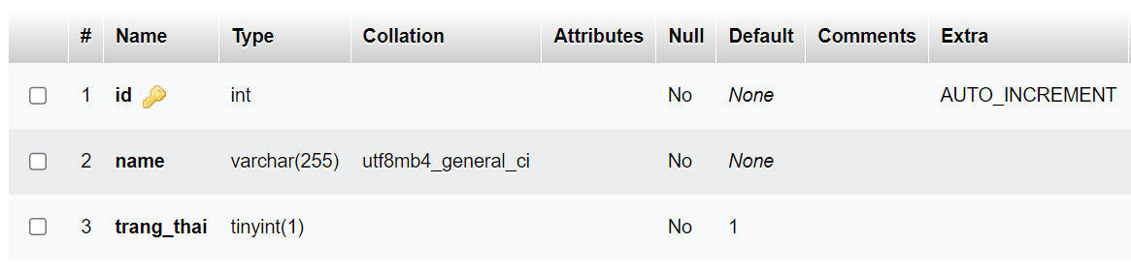

#### Bảng hang_hoa

**Cấu trúc bảng**

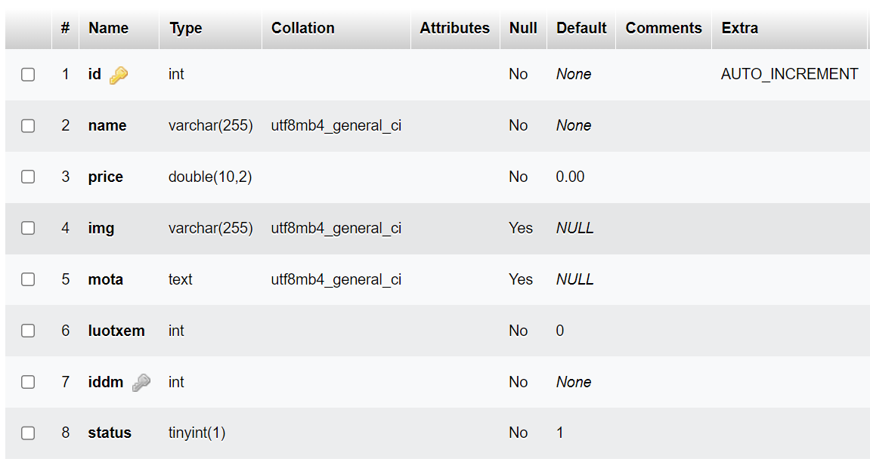

**Mã lệnh tạo bảng**

|  |
| --- |
|  |

**Câu lệnh SQL cơ bản**

|  |
| --- |
| **SELECT * FROM `sanpham` WHERE 1** |

#### Bảng khach_hang

**Cấu trúc bảng**

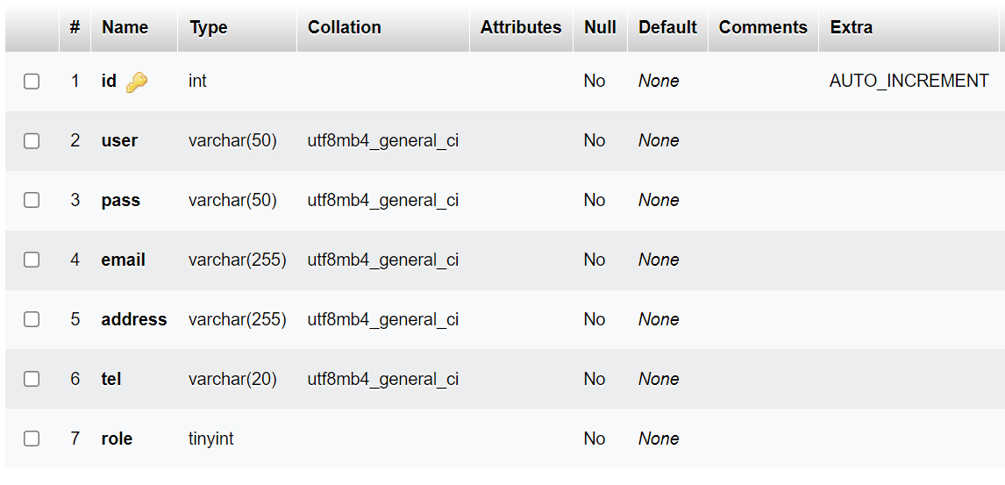

**Mã lệnh tạo bảng**

|  |
| --- |
|  |

**Câu lệnh SQL cơ bản**

|  |
| --- |
| SELECT * FROM `taikhoan` |

#### Bảng bình_luan

**Cấu trúc bảng**

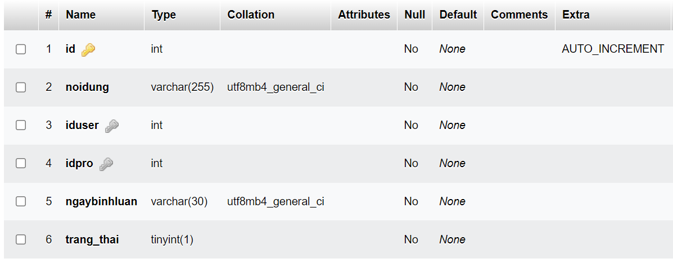**Mã lệnh tạo bảng**

|  |
| --- |
|  |

**Câu lệnh SQL cơ bản**

|  |
| --- |
| **SELECT * FROM `binhluan`** |

## Lập trình CSDL

### Mô hình tổ chức lập trình CSDL

* *Hình và mô tả (DAO+PDO+Entity+CSDL)*

### Thư viện PDO và DAO

#### Thư viện PDO

Pdo.php là thư viện truy xuất CSDL cơ bản nhất mà một DAO cụ thể phải có. Các phương thức thực hiện truy xuất CSDL được mô tả như sau:

|  |  |  |
| --- | --- | --- |
| **TT** | **Phương thức** | **Mô tả hoạt động** |
| 1 | pdo_get_connection() | Kết nối cơ sở dữ liệu |
| 2 | pdo_execute($sql) | Thêm, cập nhật, xóa dữ liệu với câu lệnh sql |
| 3 | pdo_query($sql) | Truy vấn nhiều dữ liệu với câu lệnh sql |
| 4 | pdo_query_one($sql) | Truy vấn một record dữ liệu với câu lệnh sql |
| 5 | pdo_query_value($sql) | Trả về một giá trị với câu lệnh sql |
|  |  |  |
|  |  |  |

Trên đây chỉ là các hoạt động truy xuất CSDL cơ bản. Trong một lớp DAO cụ thể, các DAO con sẽ viết mã cho các phương thức này với các câu SQL tương ứng.

#### Loại (dao/loai.php)

**Diễn giải**

|  |  |
| --- | --- |
| **Thành phần** | **Mô tả** |
|  |  |
|  |  |

#### Hàng hóa (dao/hang-hoa.php)

…

#### Khách hàng (dao/hang-hoa.php)

…

#### Bình luận (dao/binh-luan.php)

…

#### Thống kê (dao/thong-ke.php)

…

## Thư viện tiện ích

* *Mô tả các thư viện tiện ích*
  + Global.php
  + pdo.php
  + Bootstrap

## Lập trình nghiệp vụ

* *Mỗi cửa sổ chức năng sau đây cần* 
  + *Sơ đồ tổ chức công nghệ*
  + *Mô tả tất cả các hành vi của người sử dụng tương tác lên các chức năng của các giao diện*

### Trang chính

|  |  |  |
| --- | --- | --- |
| **TT** | **Phương thức** | **Mô tả** |
| 1 | Hệ thống menu điều khiển |  |
| 2 | Tài khoản |  |
|  | Danh mục |  |
|  | Top 10 |  |

### Các trang dành cho khách hàng

#### Trang đăng ký

|  |  |  |
| --- | --- | --- |
| **TT** | **Phương thức** | **Mô tả** |
| 1 | post | upload email và email, pass |
| 2 | … |  |

#### Trang đăng nhập

|  |  |  |
| --- | --- | --- |
| **TT** | **Phương thức** | **Mô tả** |
| 1 | Post | kiểm tra user và pass |
|  |  |  |

#### Trang quên mật khẩu

|  |  |  |
| --- | --- | --- |
| **TT** | **Phương thức** | **Mô tả** |
| 1 | Post | kiểm tra user và pass |
| 2 | … |  |

#### Trang cập nhật thông tin tài khoản

|  |  |  |
| --- | --- | --- |
| **TT** | **Phương thức** | **Mô tả** |
| 1 | post | lấy thông tin id tài khoản, sau đó cập nhật thông tin mới |
| 2 | … |  |

### Các trang dành cho quản trị viên

#### Quản lý loại

|  |  |  |
| --- | --- | --- |
| **TT** | **Phương thức** | **Mô tả** |
| 1 |  |  |
| 2 | Insert() | Thêm danh mục mới |
| 3 | Update() | Cập nhật danh mục mới |
| 4 | Delete() | Xóa danh mục |
|  |  |  |
|  | … |  |

#### Quản lý hàng hóa

|  |  |  |
| --- | --- | --- |
| **TT** | **Phương thức** | **Mô tả** |
| 1 |  |  |
| 2 | Insert() | Thêm hàng hóa mới |
| 3 | Update() | Cập nhật hàng hóa mới |
| 4 | Delete() | Xóa hàng hóa |
|  | … |  |

#### Quản lý khách hàng

|  |  |  |
| --- | --- | --- |
| **TT** | **Phương thức** | **Mô tả** |
| 1 |  |  |
| 2 | Insert() | Thêm user |
| 3 | Update() | Cập nhật thông tin |
| 4 | Delete() | Ẩn tải khoản khỏi danh sách và không cho phép đăng nhập |
|  | … |  |

#### Bình luận

|  |  |  |
| --- | --- | --- |
| **TT** | **Phương thức** | **Mô tả** |
| 1 |  |  |
| 2 | Insert() | Thêm bình luận |
| 3 | Update() | Sửa bình luận |
| 4 | Delete() | Xóa bình luận |
|  | … |  |

# Kiểm thử website và sửa lỗi

## Form đăng ký

|  |  |  |  |  |
| --- | --- | --- | --- | --- |
| **TH** | **Mô tả tình huống** | **Dữ liệu mẫu** | **Kết quả trông đợi** | **Fix** |
| 1 | Đăng nhập để trống tên và mật khẩu |  | Yêu cầu nhập | ok |
| 2 | Đăng nhập sai tên | TeoVN, songsong | Sai tên đăng nhập | not |
| 3 | Đăng nhập sai mật khẩu | TeoNV, 123 | Sai mật khẩu | 95% |
| 4 | Đăng nhập đúng | TeoNV, songlong | Đóng cửa sổ |  |

## Form đổi mật khẩu

|  |  |  |  |  |
| --- | --- | --- | --- | --- |
| **TH** | **Mô tả tình huống** | **Dữ liệu mẫu** | **Kết quả trông đợi** | **Fix** |
| 1 |  |  |  |  |
| 2 |  |  |  |  |
| 3 |  |  |  |  |
| 4 |  |  |  |  |

## Form cập nhật thông tin tài khoản

|  |  |  |  |  |
| --- | --- | --- | --- | --- |
| **TH** | **Mô tả tình huống** | **Dữ liệu mẫu** | **Kết quả trông đợi** | **Fix** |
| 1 |  |  |  |  |
| 2 |  |  |  |  |
| 3 |  |  |  |  |
| 4 |  |  |  |  |

## Form quên mật khẩu

|  |  |  |  |  |
| --- | --- | --- | --- | --- |
| **TH** | **Mô tả tình huống** | **Dữ liệu mẫu** | **Kết quả trông đợi** | **Fix** |
| 1 |  |  |  |  |
| 2 |  |  |  |  |
| 3 |  |  |  |  |
| 4 |  |  |  |  |

## Form thêm mới loại

|  |  |  |  |  |
| --- | --- | --- | --- | --- |
| **TH** | **Mô tả tình huống** | **Dữ liệu mẫu** | **Kết quả trông đợi** | **Fix** |
| 1 | Thêm loại | Quần áo | Thành công |  |
| 2 |  |  |  |  |
| 3 |  |  |  |  |
| 4 |  |  |  |  |

## Form cập nhật loại

|  |  |  |  |  |
| --- | --- | --- | --- | --- |
| **TH** | **Mô tả tình huống** | **Dữ liệu mẫu** | **Kết quả trông đợi** | **Fix** |
| 1 | Sửa thông tin | Loại | Thành công |  |
| 2 |  |  |  |  |
| 3 |  |  |  |  |
| 4 |  |  |  |  |

## Form thêm mới hàng hóa

|  |  |  |  |  |
| --- | --- | --- | --- | --- |
| **TH** | **Mô tả tình huống** | **Dữ liệu mẫu** | **Kết quả trông đợi** | **Fix** |
| 1 | Thêm hàng hóa | Sp2 | Thành công |  |
| 2 |  |  |  |  |
| 3 |  |  |  |  |
| 4 |  |  |  |  |

## Form cập nhật hàng hóa

|  |  |  |  |  |
| --- | --- | --- | --- | --- |
| **TH** | **Mô tả tình huống** | **Dữ liệu mẫu** | **Kết quả trông đợi** | **Fix** |
| 1 | Cập nhật mô tả | mo ta sp 2 | Thành công |  |
| 2 |  |  |  |  |
| 3 |  |  |  |  |
| 4 |  |  |  |  |
|  |  |  |  |  |
|  |  |  |  |  |

# ….

# Đóng gói và triển khai

## Đóng gói

|  |  |  |
| --- | --- | --- |
| **TT** | **Thành phần** | **Mô tả** |
| 1 | File zip source | File upload host |
| 2 | xshop.sql | Cơ sở dữ liệu |
| 3 | Readme.txt | Hướng dẫn upload website |
| 4 | Guide.docx | Hướng dẫn sử dụng tài khoản quản trị |

## Hướng dẫn cài đặt

* Đăng ký hosting
  + Một số trang hướng dẫn:
    - <https://azdigi.com/blog/huong-dan/huong-dan-dang-ky-domain-va-hosting/>
    - https://tenten.vn/vi/hosting/huong-dan-dang-ky-hosting
* Đăng ký domain
  + Một số trang hướng dẫn:
    - <https://nhanhoa.com/tin-tuc/huong-dan-cach-dang-ky-ten-mien-website.html>
    - https://cloud.z.com/vn/news/cach-dang-ky-ten-mien-mien-phi/

# KẾT LUẬN

## Khó khăn

* + Khó khăn trong việc xác định, định hướng luồng code đặc biệt là mô hình MVC
  + Quá nhiều lỗi xảy ra trong quá trình code
  + Thời gian triển khai dự dự án quá ngắn

## Thuận lợi

* + Có hướng dẫn định hướng theo video của thầy hộ
  + Có sự giải đáp thắc mắc trong mỗi buổi học cùng giáo viên